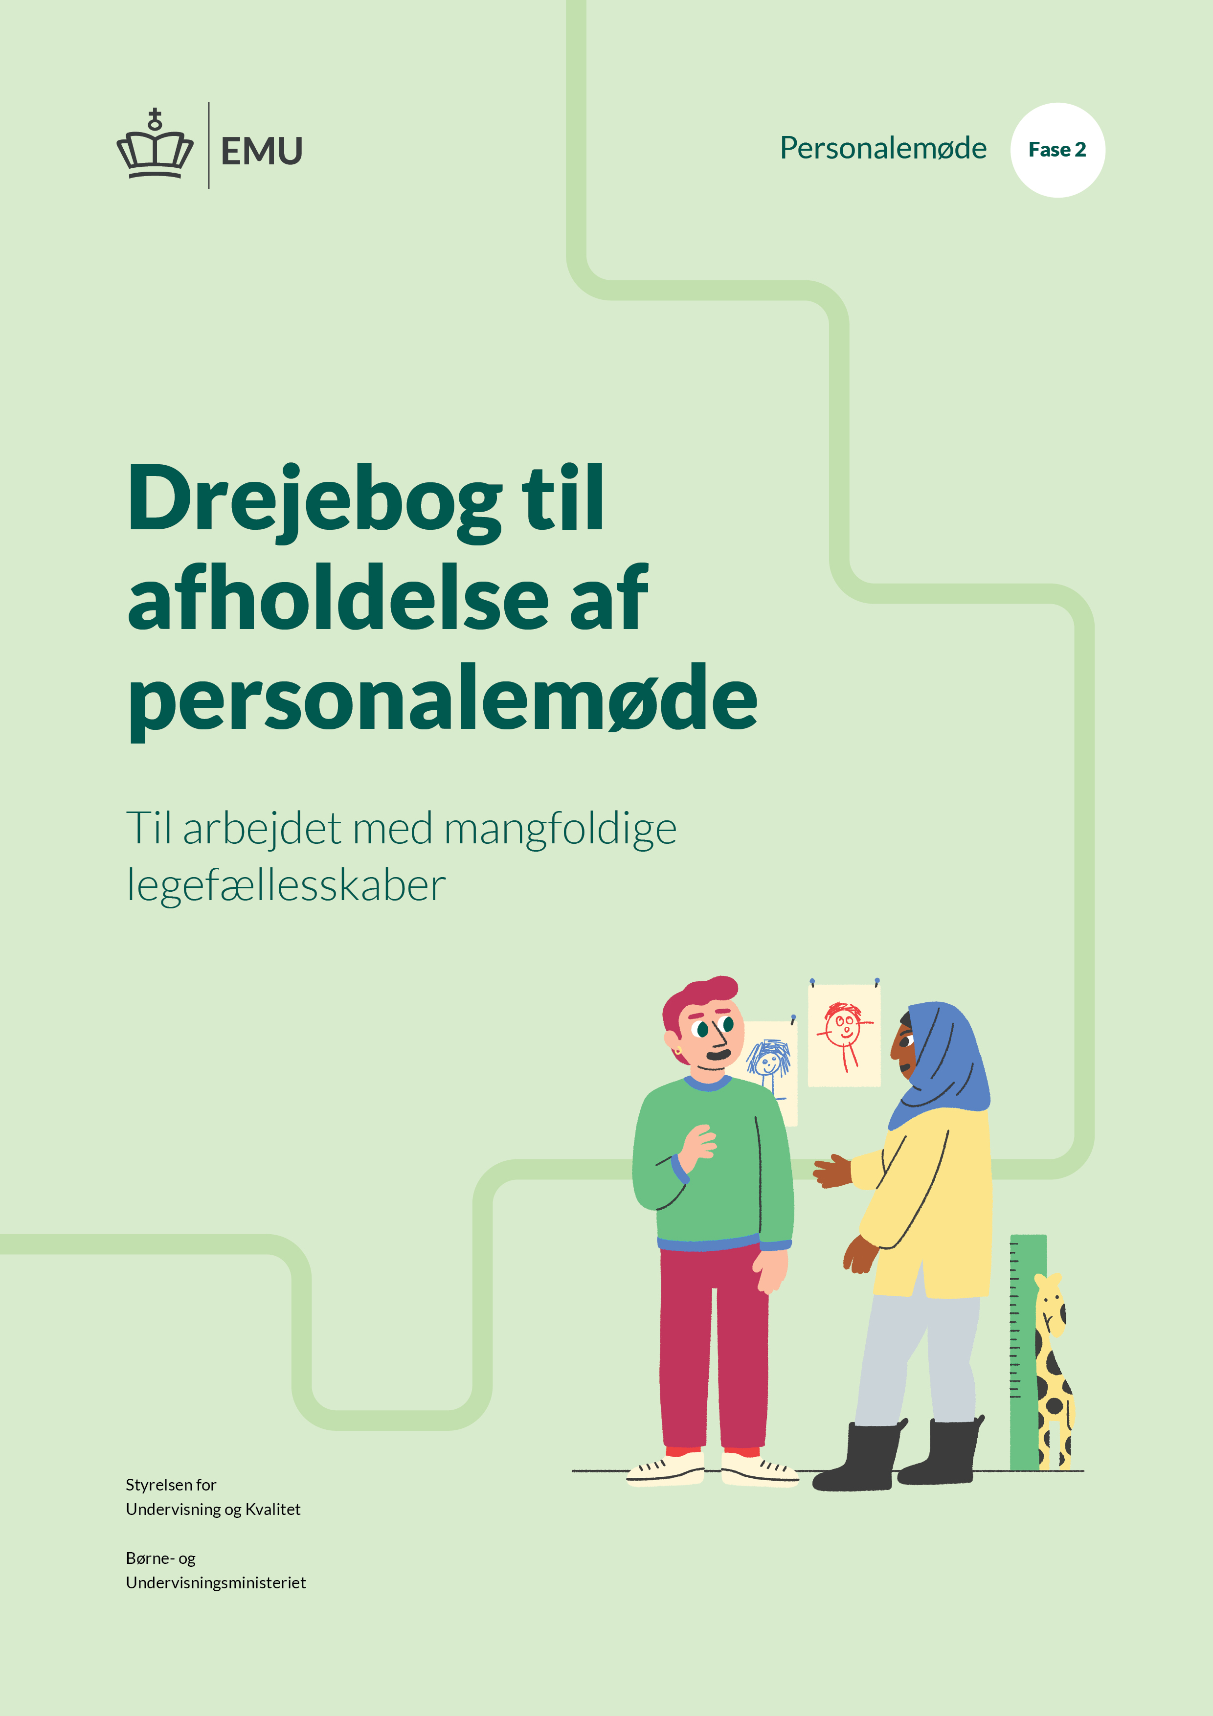

Drejebog til et personalemøde om mangfoldige legefællesskaber
Drejebogen her er et forslag til, hvordan et personalemøde på tre timer vil kunne afholdes. Den kan også give inspiration til afholdelsen af en halv pædagogisk dag. Du kan bruge den, som den er, eller redigere i den og gøre den til dit eget værktøj.
Hvor længe | Hvad | Materialer
15 min | Rammesætning: Velkommen og introduktion til mangfoldige legefællesskaber. Til lederen:  - Gennemgå dagsordenen, så alle er klar over, hvad der skal ske i dag  - Fortæl, hvorfor det er vigtigt at arbejde med mangfoldige legefællesskaber – og hvordan arbejdet med mangfoldige legefællesskaber hænger sammen med jeres faglige retning  - Fortæl, hvordan I skal arbejde med temaet efter personalemødet. | Dagsorden skrives på slide eller flip over.
20 min | Procesøvelse: Spilleregler for et trygt rum  Formålet er at skabe et trygt rum blandt det pædagogiske personale, som sætter rammerne for den vigtige sparring og refleksion.  - Fortæl det pædagogiske personale, at det er vigtigt, at alle føler sig godt tilpas og trygge til personalemødet og under den efterfølgende praksisudvikling. Og at det er et fælles ansvar at skabe et trygt rum [2 min]  - Præsenter spilleregler for, hvordan I vil sparre og reflektere sammen om jeres forforståelser og normer i arbejdet med mangfoldige legefællesskaber [3 min]  - Bed det pædagogiske personale om at sætte sig sammen to og to og tale om ”Hvad skal der til for, at jeg føler mig tryg nok til at reflektere og sparre med mine kollegaer?” [10 min]  - Lav en kort opsamling, hvor du beder det pædagogiske personale dele en af de vigtigste pointer fra deres snakke. Skriv pointerne ned på en flip over eller tavle, så de er synlige under hele mødet. [5 min] | Flip over eller tavle, hvor I kan skrive pointer fra opsamlingen.  Se eksempler på spilleregler i håndbogens fase 1.
DEL 1: Hvorfor arbejde med mangfoldighed i dagtilbud?
7 min | Video: Mangfoldige legefællesskaber – perspektiver fra forskningen  - Start med at rammesætte, at I nu skal blive klogere på, hvorfor det er vigtigt at arbejde med mangfoldige legefællesskaber. Først skal I se en video med pointer fra forskningen, og derefter er der tid til at reflektere sammen [2 min]  - Vis videoen. [5 min] | Videoen kan hentes og vises fra emu.dk.
20 min | Dialog to og to  - Intro: Præsenter kort dialogspørgsmålene, og del de printede dialogkort ud. [2 min]  - Dialog: Det pædagogiske personale taler sammen i små grupper af tre personer. [18 min] | Dialogspørgsmål kan hentes og printes fra emu.dk.
10 min | Pause
DEL 2: Mangfoldige legefællesskaber
15 min | Video: Mangfoldige legefællesskaber i pædagogisk praksis  - Start med at rammesætte, at I nu skal blive klogere på, hvordan man kan arbejde med mangfoldige legefællesskaber. Først skal I se en video med pointer fra både forskning og praksis, og derefter er der tid til at reflektere sammen og samle op skriftligt [5 min]  - Vis videoen. [10 min] | Videoen kan hentes og vises fra emu.dk.
20 min | Dialog to og to  - Intro: Præsenter kort dialogspørgsmålene, og del de printede dialogkort ud. [2 min]  - Dialog: Det pædagogiske personale taler sammen i små grupper af tre personer. [18 min] | Dialogspørgsmål kan hentes og printes fra emu.dk.
10 min | Pause
43 min | Procesøvelse: Normcirklen - Normer for leg  Opgaven går ud på at tage ”normbriller” på og få øje på de normer for leg, som findes hos jer.  - Introducer øvelsen og udlever et print af procesøvelsen til alle stuer/grupper. Bed det pædagogiske personale om at finde sammen med deres stue eller gruppe. | Øvelsen kan hentes og printes fra emu.dk.
20 min | Opsamling og tak for i dag  - Bed hver gruppe om at vise deres normcirkel og fortælle den vigtigste pointe fra deres refleksioner.  - Beskriv, hvordan I skal arbejde videre med temaet gennem normrefleksiv praksisudvikling efter personalemødet. | Brug fx cirklen fra fase 3 til at visualisere, hvordan I skal arbejde videre med forløbet efter personalemødet.

